主城系统与系统界面

概述
- 主城界面设计
  - 界面跳转功能
- 功能界面布局

主城界面设计
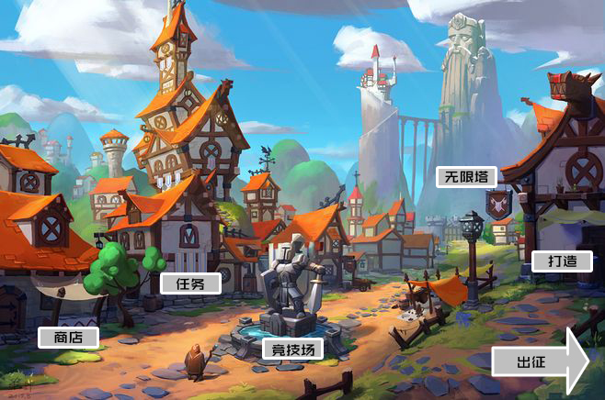
- 参考图（样式仅供参考，不包括布局）

主城界面
- 主城界面为进入游戏后的首界面。
- 主城界面为一幅平面图，平面图中不同的建筑代表不同的功能。
- 在主城界面中主要功能包括：商店、任务、竞技场、出征、打造、无限塔（暂定）。
- 点击对应的功能的【建筑】或【建筑名称】，即可跳转至相对应的功能界面；
  - 【建筑名称】位于对应【建筑】正下方（根据实际情况作调整）。
- 点击或按住【建筑】或【建筑名称】，会有建筑高亮效果，突出点击感；
  - 由程序调整【建筑】贴图的“亮度”50%（根据实际情况作调整）。

界面功能与布局
- 因游戏为竖屏游戏，因此界面的布局会侧重下半界面或左右两侧。
  - 界面布局如下图。
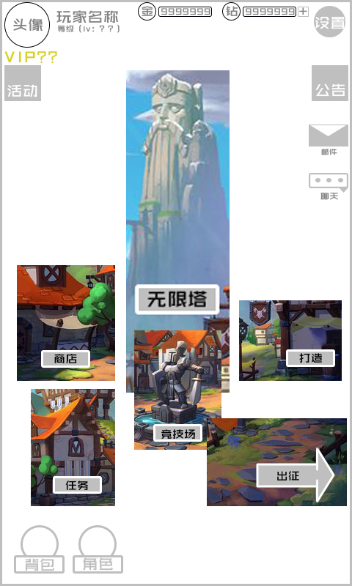

布局解析
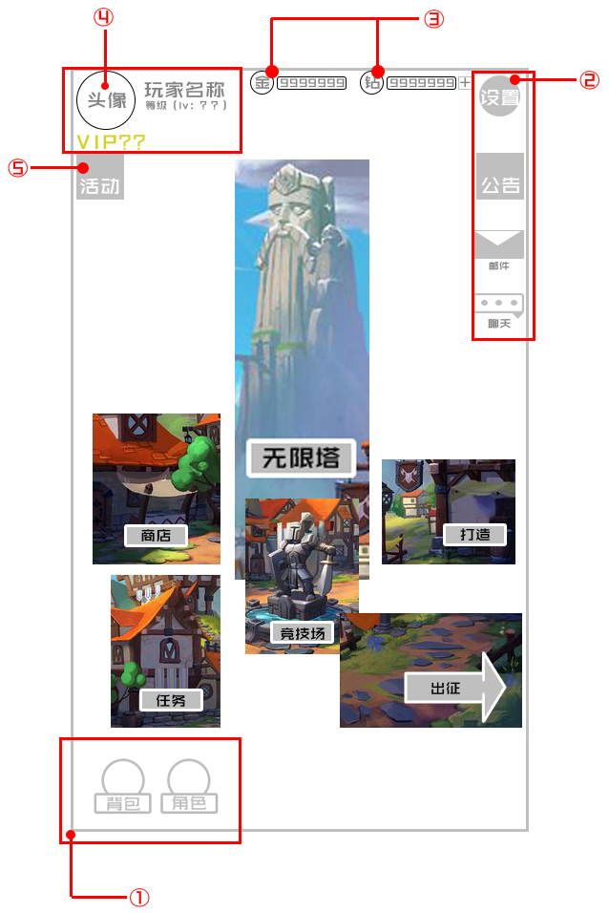
- 根据右图编号进行解析。
- 位于最底部的功能栏，始终显示在游戏中，即使切换界面也不会消失；
从左往右为：背包、角色；
点击相应的【图标】或【文字】即可打开相应的二级界面。
- 位于右上角的，仅显示在主城界面，
从上到下依次为：设置、公告、邮件、聊天；
点击相应的【图标】或【文字】即可打开相应的二级界面。
- 位于最顶部的资源栏，显示玩家目前所拥有的货币资源：
金币（ID：？）、钻石 （id：？）。
点击资源旁的【+】号，可进入充值界面；
- 位于左上角的玩家信息，展示信息为【玩家头像】、【玩家名称】、【玩家等级】
【VIP等级】。
- 位于左侧的活动图标，点击相应活动的【图标】或【文字】，即可打开相应活动的二级界面。
- 布局仅供参考，将根据实际情况做调整。

所需美术资源整理
- 详见【美术资源整理表】。

配置项
- 暂无

